进销存系统

软件人机交互设计描述文档

**V1.1 正式版**

南京大学软件学院

吮指黄金柠檬脆皮鸡工作组

王宁(79) 黄涵倩 严顺宽 金翠

2014-10-27

**目录**

更新历史………………………………………………………………………………3

1、引言…………………………………………………………………………………3

1.1编制目的……………………………………………………………………3

1.2参考资料……………………………………………………………………3

2、人机交互过程……………………………………………………………………3

2.1登录的人机交互过程………………………………………………………4

2.1.1导航设计………………………………………………………………5

2.1.2界面设计………………………………………………………………5

2.1.3界面原型化……………………………………………………………6

2.2 账户管理的人机交互过程………………………………………………….7

2.2.1导航设计………………………………………………………………7

2.2.2界面设计………………………………………………………………8

2.2.3界面原型化……………………………………………………………9

2.3 制定收款单的人机交互过程………………………………………………10

2.3.1导航设计……………………………………………………………10

2.3.2界面设计……………………………………………………………..11

2.3.3界面原型化……………………………………………………………11

2.4制定付款单的人机交互过程………………………………………………..12

2.4.1导航设计…………………………………………………………….12

2.4.2界面设计……………………………………………………………13

2.4.3界面原型化…………………………………………………………13

2.5制定现金费用单的人机交互过程…………………………………………14

2.5.1导航设计……………………………………………………………14

2.5.2界面设计……………………………………………………………15

2.5.3界面原型化…………………………………………………………15

2.6 查看经营历程表的人机交互过程………………………………………..16

2.6.1导航设计……………………………………………………………16

2.6.2界面设计……………………………………………………………17

2.6.3界面原型化…………………………………………………………18

2.7查看经营情况表的人机交互过程………………………………………….18

2.7.1导航设计……………………………………………………………18

2.7.2界面设计……………………………………………………………19

2.7.3界面原型化…………………………………………………………19

2.8期初建账的人机交互过程…………………………………………………20

2.8.1导航设计……………………………………………………………20

2.8.2界面设计……………………………………………………………21

2.8.3界面原型化…………………………………………………………22

2.9查看销售明细表的人机交互过程…………………………………………23

2.9.1导航设计……………………………………………………………23

2.9.2界面设计……………………………………………………………24

2.9.3界面原型化…………………………………………………………24

2.10单据审批的的人机交互过程…………………………………………….25

2.10.1导航设计………………………………………………………………………………………25

2.10.2界面设计………………………………………………………………………………………26

2.10.3界面原型化…………………………………………………………………………………….27

2.11制定促销策略的人机交互过程…………………………………………….28

2.11.1导航设计………………………………………………………………………………………28

2.11.2界面设计………………………………………………………………………………………29

2.11.3界面原型化…………………………………………………………………………………30..

2.12客户管理的的人机交互过程……………………………………………..33

2.12.1导航设计………………………………………………………………………………………33

2.12.2界面设计………………………………………………………………………………………34

2.12.3界面原型化…………………………………………………………………………………35..

2.13进货操作的人机交互过程………………………………………………36

2.13.1导航设计……………………………………………………………………………………36.

2.13.2界面设计………………………………………………………………………………………37

2.13.3界面原型化…………………………………………………………………………………38..

2.14销售操作的人机交互过程………………………………………………39

2.14.1导航设计……………………………………………………………………………………39.

2.14.2界面设计………………………………………………………………………………………39

2.14.3界面原型化…………………………………………………………………………………40..

2.15商品及分类管理的人机交互过程………………………………………41

2.15.1导航设计……………………………………………………………………………………41.

2.15.2界面设计……………………………………………………………………………………42

2.15.3界面原型化…………………………………………………………………………………42..

2.16库存查看盘点及报溢报损报警的人机交互过程……………………….43

2.16.1导航设计……………………………………………………………………………………43

2.16.2界面设计………………………………………………………………………………………44

2.16.3界面原型化……………………………………………………………………………………44.

2.17 库存赠送的人机交互过程……………………………………………….45

2.17.1导航设计………………………………………………………………………………………45

2.17.2界面设计………………………………………………………………………………………46

2.17.3界面原型化……………………………………………………………………………………46.

# 更新历史

|  |  |  |  |
| --- | --- | --- | --- |
| **修改人员** | **日期** | **变更原因** | **版本号** |
| 王宁(79)黄涵倩严顺宽金翠 | 2014/10/26 | 最初草稿 | V1.0草稿版 |
| 严顺宽 | 2013/10/27 | 修改库存赠送的对话结构(箭头方向错误) | V1.1正式版 |

# 引言

**1.1 编制目的**

本报告完成对进销存系统人机交互设计的详细设计，达到指导后续软件构造的目的，同时实现和测试人员及用户的沟通。

本报告面向开发人员、测试人员及最终用户而编写，是了解系统人机交互功能的导航。

**1.2 参考资料**

[Bin2012]骆斌，丁二玉，刘钦.软件工程与计算（卷二）——软件开发的技术基础.北京：机械工程出版社，2012.12;

进销存系统用例文档、进销存系统软件需求规格说明和进销存系统体系结构设计文档。

# 人机交互过程

# 2.1登录的人机交互设计

**2.1.1导航设计**

登录的任务主要是登录功能。针对用户登录任务，依据登录场景和需求规格说明，可以设计下列独立界面或界面组件：

* 用户登录任务：进行用户登录导航的主要部分。
* ID和密码输入：用户登录界面中一个独立组件。
* 输入错误提示：独立界面。
* 登录成功提示：独立界面。

基于上述独立界面或独立组件，可以建立登录任务的导航-对话结构，如图1-1所示

Image2

**图1-1 登录任务的对话结构**

**2.1.2界面设计**

登录任务的主界面设计如图1-2所示。这里略过了各个区域的细节。

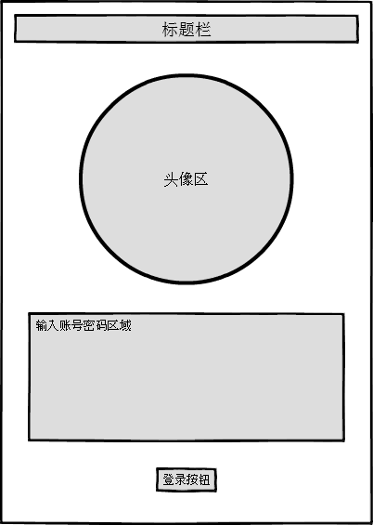

**图1-2 登录任务的界面设计**

**2.1.3界面原型化**

依据图1-2所示的设计方案，使用人机交互设计原型工具建立用户登录界面原型如图1-3所示。

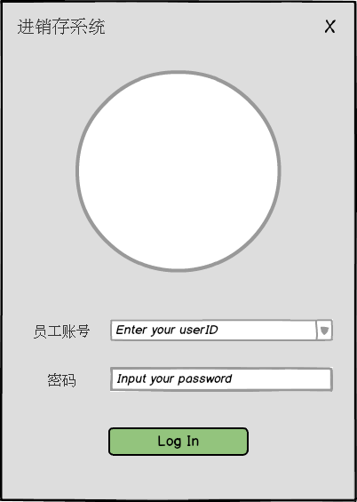

**图1-3 登录任务的原型化界面**

# 2.2、账户管理的人机交互设计

**2.2.1导航设计**

账户管理的主要任务是对账户信息的增删改查。可以据此建立菜单导航。针对管理账户任务，依据管理账户场景和规格说明需求，可以设计下列独立界面：

* 管理账户：进行管理用户账户信息的主界面
* 添加账户：独立界面
* 账户信息输入：添加用户信息界面的独立组件
* 输入错误提示：独立界面
* 确认提示：独立界面
* 删除信息：独立界面
* 账户姓名输入：删除用户界面的独立组件
* 账户信息：删除用户界面的独立组件
* 更新账户：独立界面
* 账户信息修改：更新账户信息界面的组件

基于上述独立界面或独立组件，可以建立登录任务的导航-对话结构，如图2-1所示

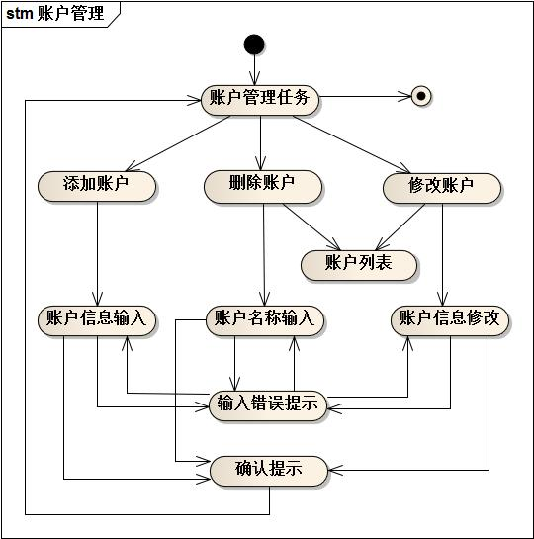

**图2-1 账户管理任务的对话结构**

**2.2.2界面设计**

账户管理任务的主界面设计如图2-2-1，图2-2-2所示。这里略过了各个区域的细节。

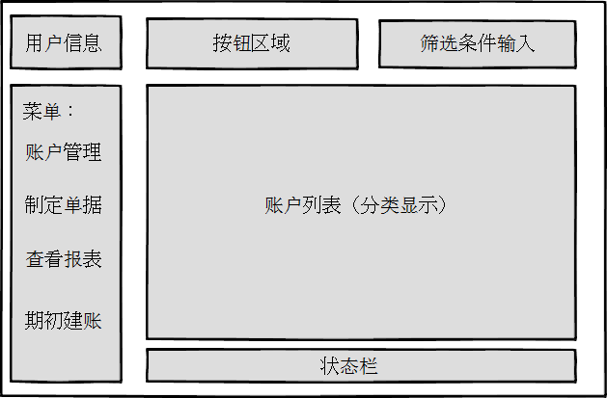

**图2-2-1管理账户任务的界面设计**

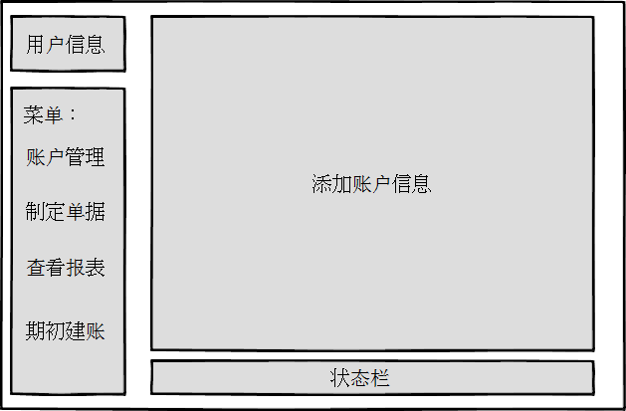

**图2-2-2添加账户信息的界面设计**

**2.2.3界面原型化**

依据图2-2-1，2-2-2所示的设计方案，使用人机交互设计原型工具建立账户管理界面原型如图2-3-1，2-3-2所示。

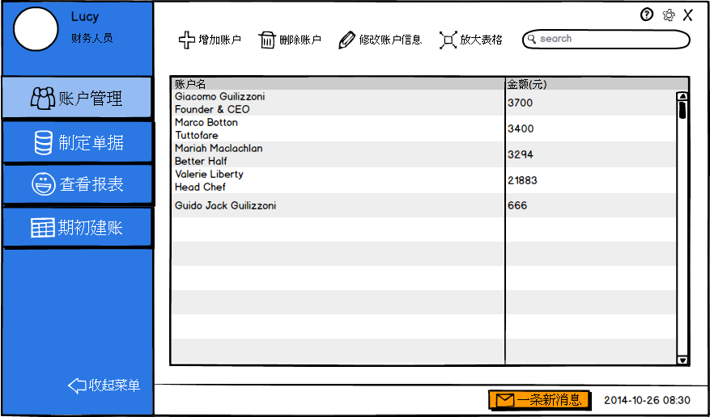

**图2-3-1 账户管理任务的原型化界面**

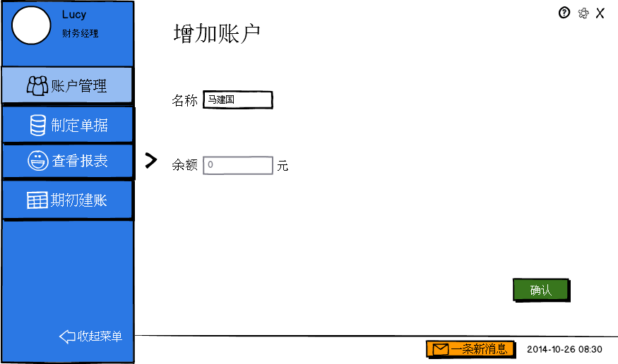

**图2-3-2 账户管理任务的原型化界面**

# 2.3制定收款单的人机交互过程

**2.3.1导航设计**

制定收款单的任务是输入收款单信息。可以据此建立菜单导航。针对制定收款单任务，依据指定收款单场景和规格说明需求，可以设计下列独立界面：

* 制定收款单任务：进行制定收款单的主要界面。
* 输入收款单信息：独立界面
* 输入错误提示：独立界面。
* 输入确认提示：独立界面。
* 收款单列表：收款单任务中的一个独立组件

基于上述独立界面或独立组件，可以建立制定收款单任务的导航-对话结构，如图3-1所示

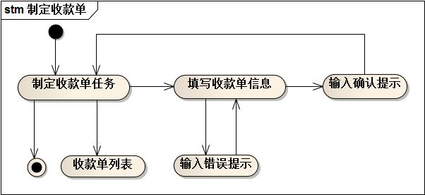

**图3-1 制定收款单任务的对话结构**

**2.3.2界面设计**

制定收款单任务的主界面设计如图3-2所示。这里略过了各个区域的细节。

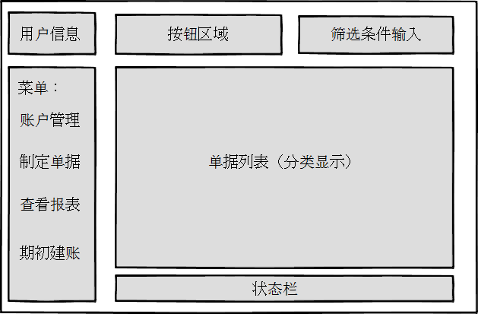

**图3-2制定收款单任务的界面设计**

**2.3.3界面原型化**

依据图3-2所示的设计方案，使用人机交互设计原型工具建立收款单界面原型如图3-3所示。

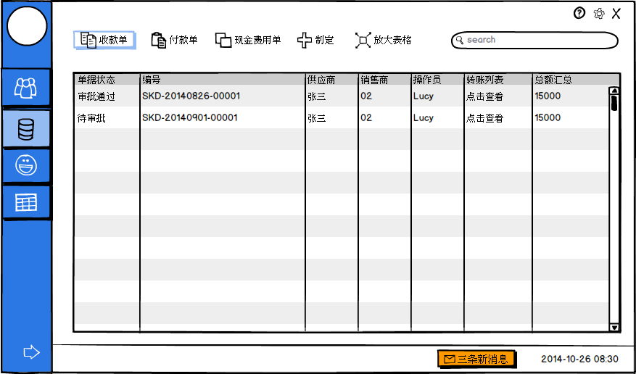

**图3-3 制定收款单任务的原型化界面**

# 2.4制定付款单的人机交互过程

**2.4.1导航设计**

制定付款单的任务是输入付款单信息。可以据此建立菜单导航。针对制定付款单任务，依据指定付款单场景和规格说明需求，可以设计下列独立界面：

* 制定付款单任务：进行制定付款单的主要界面。
* 输入付款单信息：独立界面
* 输入错误提示：独立界面。
* 输入确认提示：独立界面。
* 付款单列表：付款单任务中的一个独立组件

基于上述独立界面或独立组件，可以建立制定付款单任务的导航-对话结构，如图4-1所示

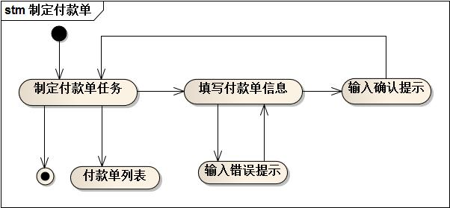

**图4-1 制定付款单任务的对话结构**

**2.4.2界面设计**

制定付款单任务的主界面设计如图4-2所示。这里略过了各个区域的细节。



**图4-2制定付款单任务的界面设计**

**2.4.3界面原型化**

依据图4-2所示的设计方案，使用人机交互设计原型工具建立付款单界面原型如图3-3所示。

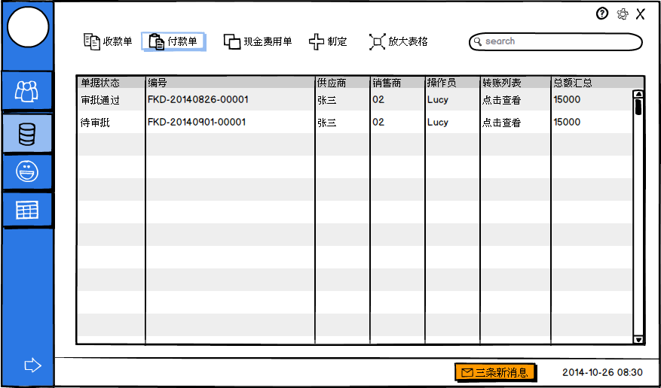

**图4-3 制定付款单任务的原型化界面**

# 2.5制定现金费用单的人机交互过程

**2.5.1导航设计**

制定现金费用单的任务是输入现金费用单信息。可以据此建立菜单导航。针对制定现金费用单任务，依据指定现金费用单场景和规格说明需求，可以设计下列独立界面：

* 制定现金费用单任务：进行制定现金费用单的主要界面。
* 输入现金费用单信息：独立界面
* 输入错误提示：独立界面。
* 输入确认提示：独立界面。
* 现金费用单列表：现金费用单任务中的一个独立组件

基于上述独立界面或独立组件，可以建立制定现金费用单任务的导航-对话结构，如图4-1所示

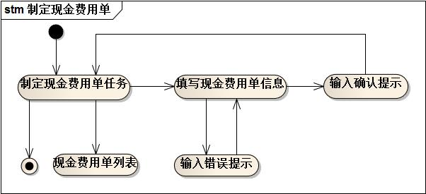

**图5-1 制定现金费用单任务的对话结构**

**2.5.2界面设计**

制定现金费用单任务的主界面设计如图5-2所示。这里略过了各个区域的细节。



**图5-2制定现金费用单任务的界面设计**

**2.5.3界面原型化**

依据图5-2所示的设计方案，使用人机交互设计原型工具建立现金费用单界面原型如图4-3所示。

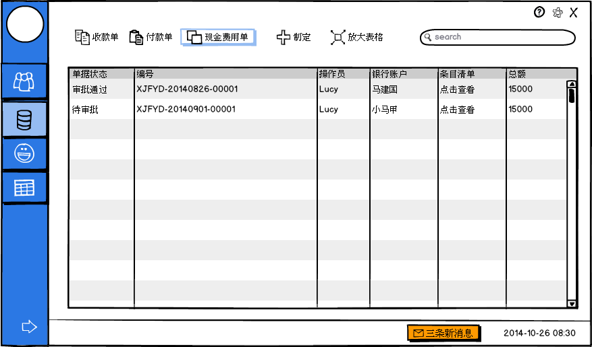

**图5-3 制定现金费用单任务的原型化界面**

# 2.6查看经营历程表的人机交互过程

**2.6.1导航设计**

查看经营历程表的任务是查看一段时间内的所有单据。可以据此建立菜单导航。针对查看经营历程表任务，依据指定查看经营历程表场景和规格说明需求，可以设计下列独立界面：

* 查看经营历程表任务：进行查看经营历程表的主要界面。
* 输入筛选条件：查看经营历程表任务中的一个独立组件
* 查看单据：独立界面
* 制定红冲单：查看经营历程表中的一个独立组件
* 填写草稿单信息：独立界面
* 输入错误提示：独立界面。
* 输入确认提示：独立界面。
* 单据列表：查看经营历程表任务中的一个独立组件
* 报表导出：查看经营历程表任务中的一个独立组件

基于上述独立界面或独立组件，可以建立查看经营历程表任务的导航-对话结构，如图6-1所示

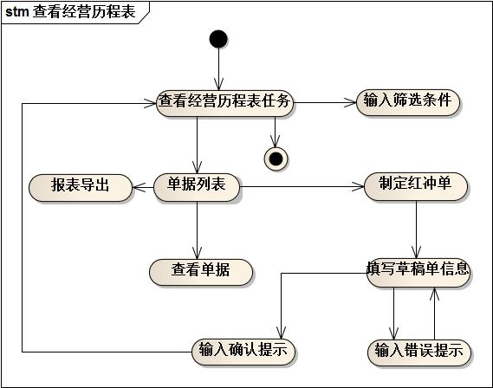

**图6-1 查看经营历程表任务的对话结构**

**2.6.2界面设计**

查看经营历程表任务的主界面设计如图6-2所示。这里略过了各个区域的细节。

**图6-2查看经营历程表任务的界面设计**

**2.6.3界面原型化**

依据图6-2所示的设计方案，使用人机交互设计原型工具建立查看经营历程表界面原型如图5-3所示。

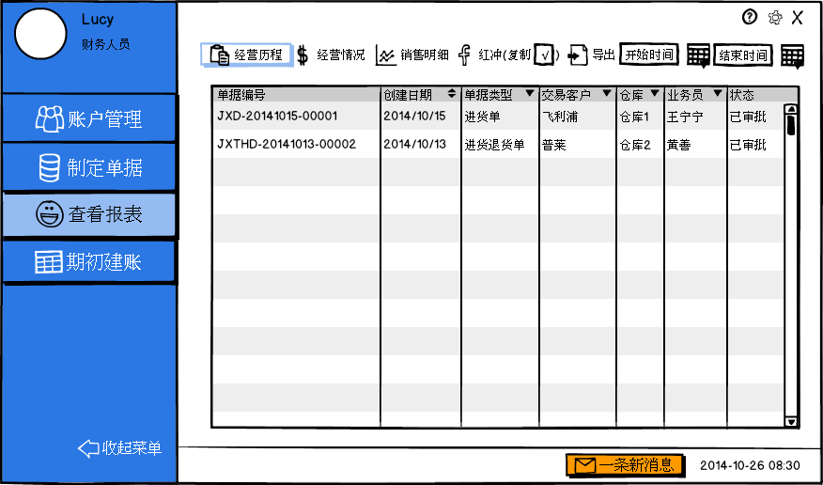

**图6-3 查看经营历程表任务的原型化界面**

# 2.7查看经营情况表的人机交互过程

**2.7.1导航设计**

查看经营情况表的任务是查看一段时间内的经营收支状况和利润。可以据此建立菜单导航。针对查看经营情况表任务，依据指定查看经营情况表场景和规格说明需求，可以设计下列独立界面：

* 查看经营情况表任务：进行查看经营情况表的主要界面。
* 收支利润列表：查看经营情况表任务中的一个独立组件
* 报表导出：查看经营情况表任务中的一个独立组件

基于上述独立界面或独立组件，可以建立查看经营情况表任务的导航-对话结构，如图7-1所示

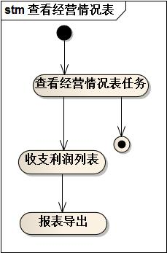

**图7-1 查看经营情况表任务的对话结构**

**2.7.2界面设计**

查看经营情况表任务的主界面设计如图7-2所示。这里略过了各个区域的细节。

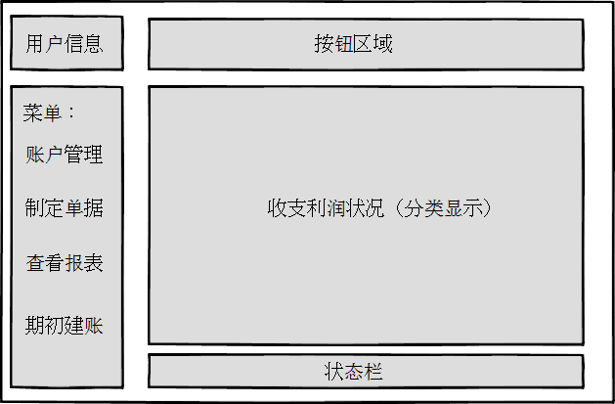

**图7-2查看经营情况表任务的界面设计**

**2.7.3界面原型化**

依据图7-2所示的设计方案，使用人机交互设计原型工具建立查看经营情况表界面原型如图7-3所示。

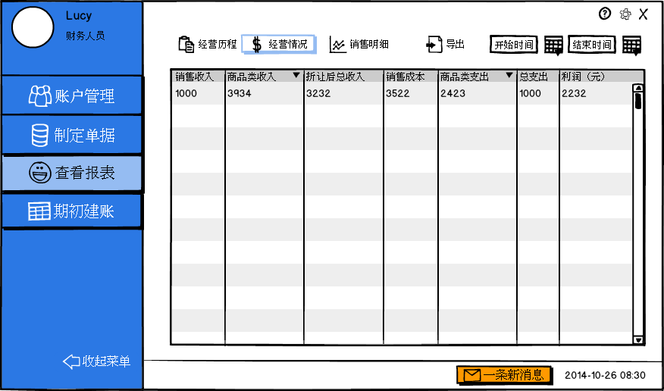

**图7-3 查看经营情况表任务的原型化界面**

# 2.8期初建账的人机交互过程

**2.8.1导航设计**

期初建账的任务是一套账的初始化操作。可以据此建立菜单导航。针对期初建账任务，依据指定期初建账场景和规格说明需求，可以设计下列独立界面：

* 期初建账任务：进行期初建账的主要界面。
* 商品信息输入：独立界面
* 客户信息输入：独立界面
* 账户信息输入：独立界面
* 输入确认提示：独立界面
* 输入缺失提示：独立界面
* 期初套账列表：期初建账任务中的一个独立组件
* 查看期初信息：独立界面
* 保存按钮：期初建账任务中的一个独立组件

基于上述独立界面或独立组件，可以建立期初建账任务的导航-对话结构，如图8-1所示

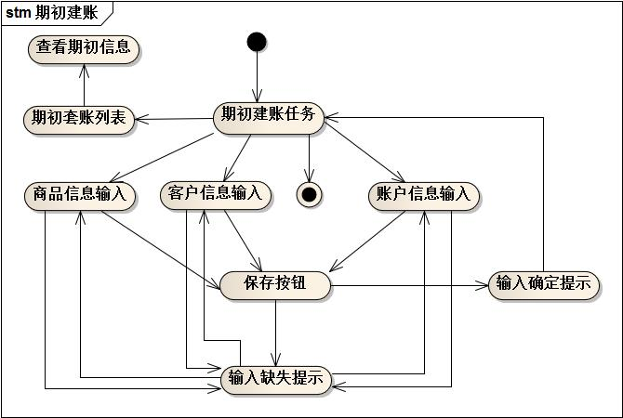

**图8-1 期初建账任务的对话结构**

**2.8.2界面设计**

期初建账任务的主界面设计如图8-2-1,8-2-2所示。这里略过了各个区域的细节。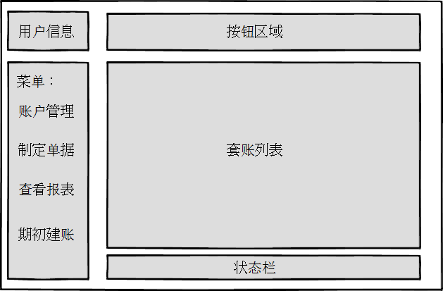

**图8-2-1期初建账任务的界面设计**

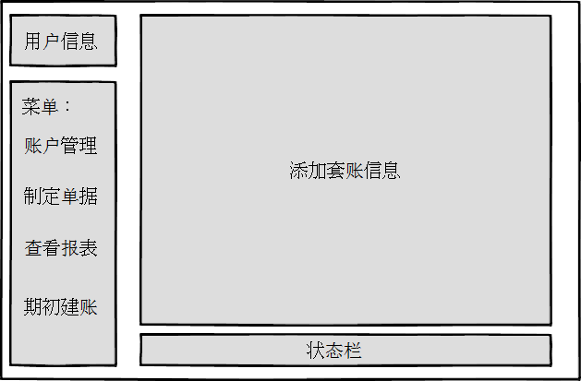**图8-2-2添加套账信息的界面设计**

**2.8.3界面原型化**

依据图8-2-1.8-2-2所示的设计方案，使用人机交互设计原型工具建立期初建账界面原型如图8-3-1.8-3-2所示。

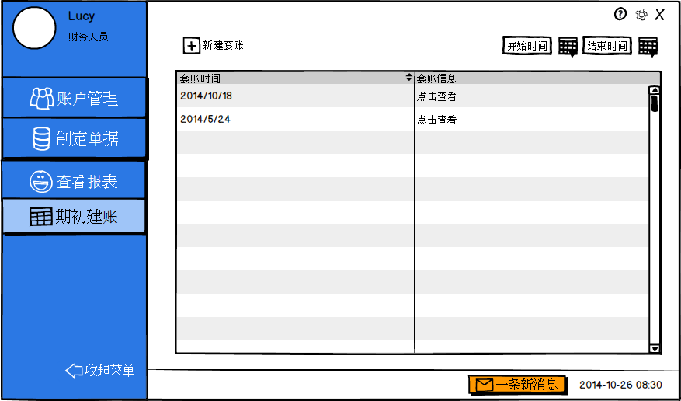

**图8-3-1 期初建账任务的原型化界面**

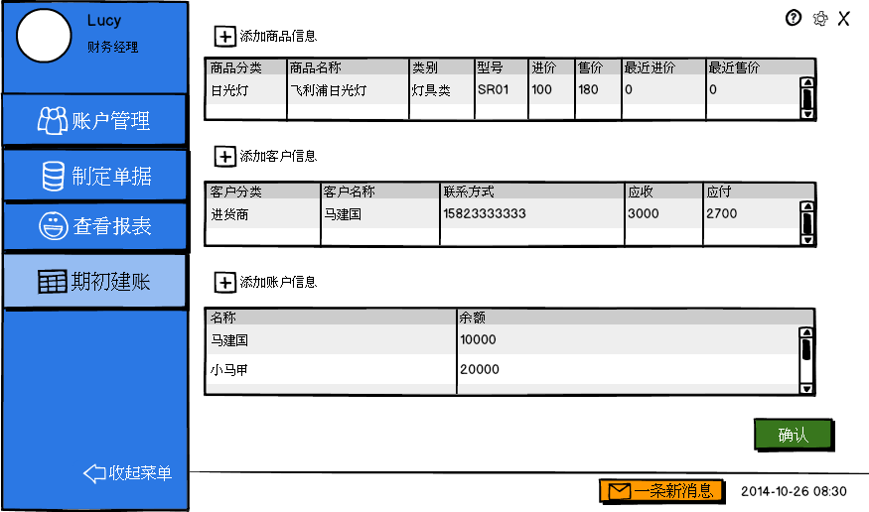

**图8-3-2 添加套账信息的原型化界面**

# 2.9查看销售明细的人机交互过程

**2.9.1导航设计**

查看销售明细表的任务主要是查看销售明细记录。可以据此建立菜单导航。针对制定查看销售明细表任务，依据查看销售明细表场景和规格说明需求，可以设计下列独立界面或界面组件

* 查看销售明细表任务：进行查看销售明细表任务导航的主要部分，接收热键命令
* 时间段输入：查看销售明细表任务界面中的一个独立组件
* 销售单据列表：查看销售明细表任务界面中的一个独立组件
* 导出明细表：查看销售明细表任务界面中的一个独立组件
* 导出成功提示：独立界面。

基于上述独立界面或独立组件，可以建立查看销售明细交互过程的导航——对话结构，如图9-1所示

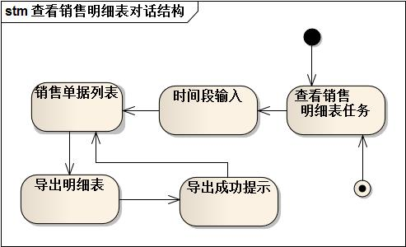

**图9-1 查看销售明细表任务的对话结构**

**2.9.2界面设计**

查看销售明细表任务的主界面设计如图9-2所示。这里略过了各个区域的细节。

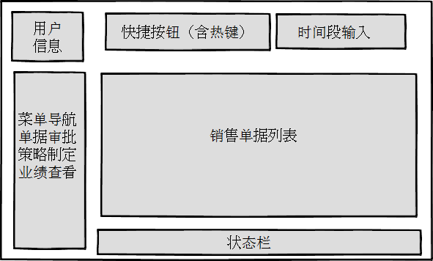

**图9-2 查看销售明细表任务的界面设计**

**2.9.3界面原型化**

依据图9-2所示的设计方案，使用人机交互设计原型工具建立查看销售明细表界面原型如图9-3所示。

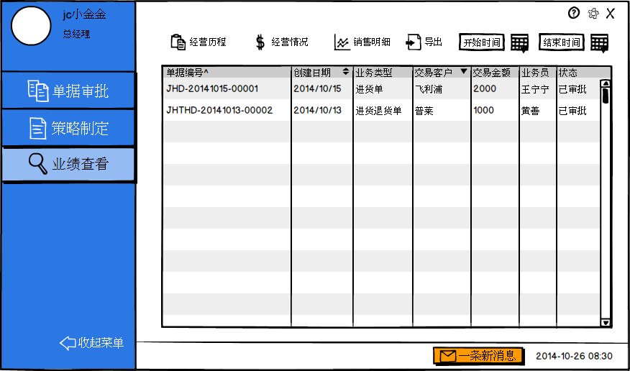

**图9-3 查看销售明细表任务的原型化界面**

# 2.10单据审批的人机交互过程

**2.10.1导航设计**

单据审批的任务主要有两个：查看单据信息和审批单据。可以据此建立菜单导航。针对单据审批任务，依据单据审批场景和规格说明需求，可以设计下列独立界面或界面组件。

* 单据审批任务：进行单据审批任务导航的主要部分，接收热键命令。
* 单据筛选条件输入：单据审批界面的一个独立组件
* 单据列表：单据审批任务界面中的一个独立组件
* 用户信息：单据审批任务界面的一个独立组件
* 单据编号输入：单据审批任务界面的一个独立组件
* 单据信息显示：独立界面
* 单据修改：单据审批界面的一个独立组件
* 修改信息输入：独立界面
* 修改成功提示：独立界面
* 单据审批：单据审批任务界面的一个独立组件
* 审批成功提示：独立界面

基于上述独立界面或独立组件，可以建立单据审批交互过程的导航——对话结构，如图10-1所示

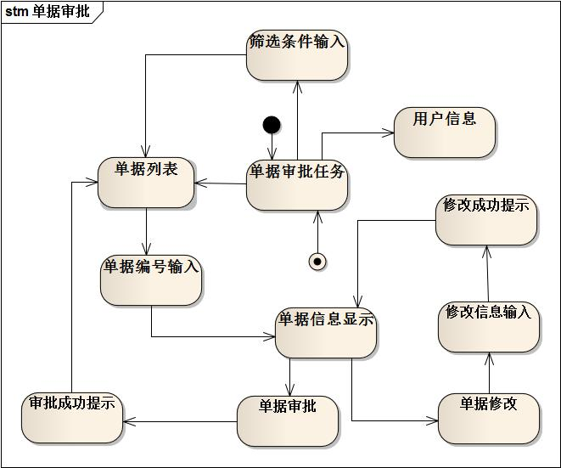

**图10-1单据审批任务的对话结构**

**2.10.2界面设计**

单据审批任务的界面设计按操作流程分为以下几个部分，如图10-2-1和10-2-2所示。这里略过了各个区域的细节。

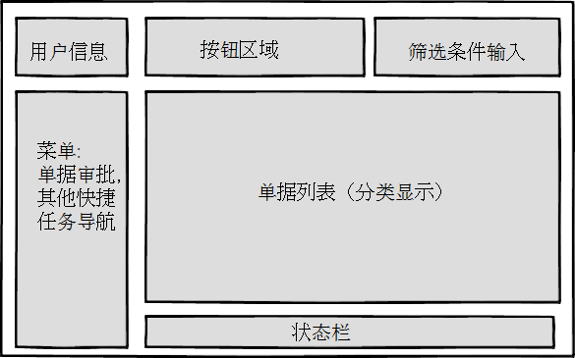

**图10-2-1单据审批任务的界面设计1**

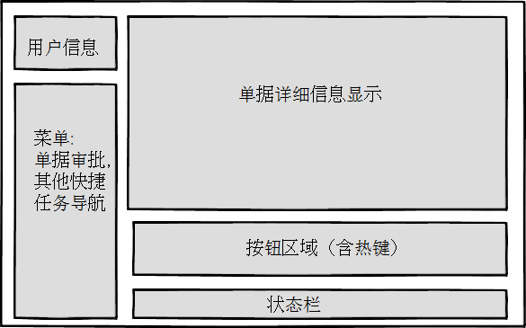

**图10-2-2单据审批任务的界面设计2**

**2.10.3界面原型化**

依据图10-2-1，10-2-2所示的设计方案，使用人机交互设计原型工具建立单据审批界面原型如图10-3-1，10-3-2所示。

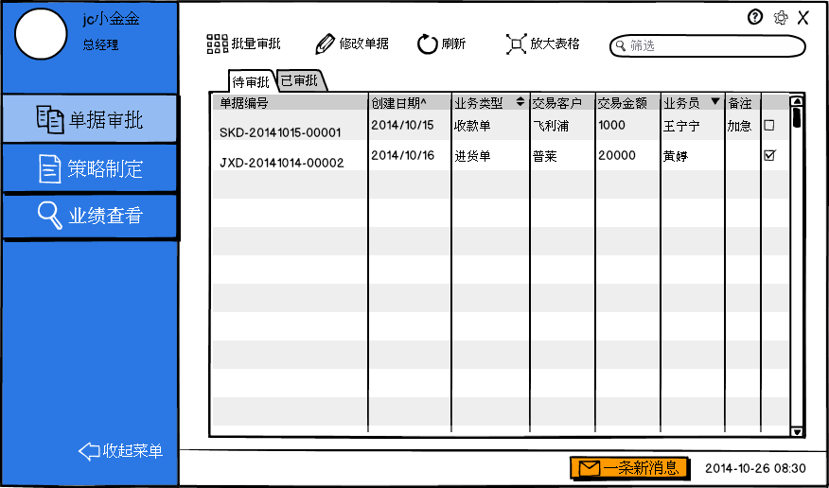

**图10-3-1单据审批任务的原型化界面1**

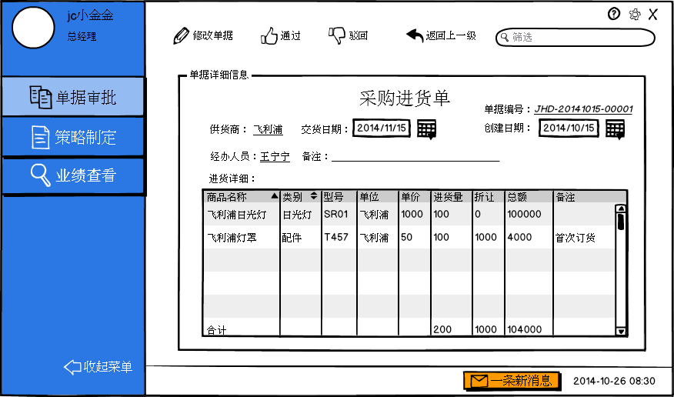

**图10-3-2单据审批任务的原型化界面2**

# 2.11制定促销策略的人机交互设计

**2.11.1导航设计**

制定促销策略的任务主要是完善促销策略信息。可以据此建立菜单导航。针对制定促销策略任务，依据制定促狭策略场景和规格说明需求，可以设计下列独立界面或界面组件。

* 制定促销策略任务：进行制定促销策略任务导航的主要部分，接收热键命令。
* 促销类型选择：制定促销策略任务界面中的一个独立组件
* 制定赠品促销：独立界面
* 制定折让促销：独立界面
* 制定特价包促销：独立界面
* 促销时间段输入：制定促销策略任务界面中的一个独立组件
* 时间段输入无效提示：独立界面
* 适用客户类型输入：制定促销策略任务界面中的一个独立组件
* 赠品列表：制定赠品促销策略任界面中的一个独立组件
* 特价包输入：制定特价包促销策略任务界面中的一个独立组件
* 赠品输入：制定赠品促销策略任界面中的一个独立组件
* 折扣输入：制定折让促销策略任界面中的一个独立组件
* 折扣输入无效提示：独立界面
* 策略发布成功提示：独立界面

基于上述独立界面或独立组件，可以建立单据审批交互过程的导航——对话结构，如图11-1所示

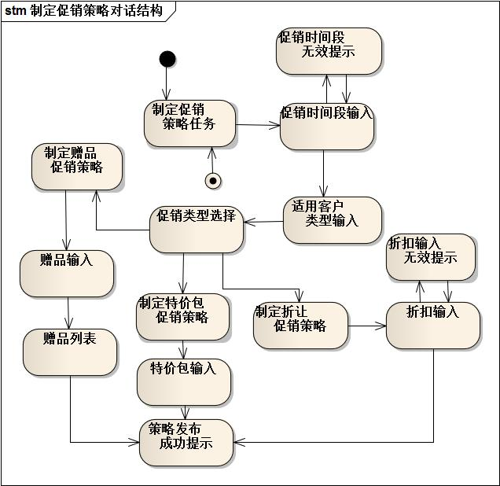

**图11-1制定促销策略的对话结构**

**2.11.2界面设计**

制定促销策略任务的界面设计按操作流程分为以下几部分，如图11-2-1和11-2-2所示。这里略过了各个区域的细节。

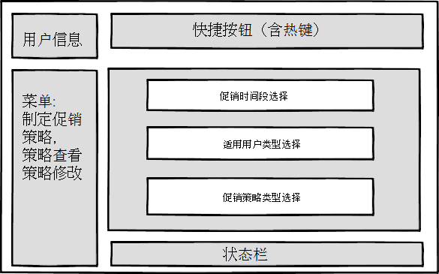

**图11-2-1制定促销策略任务的界面设计1**

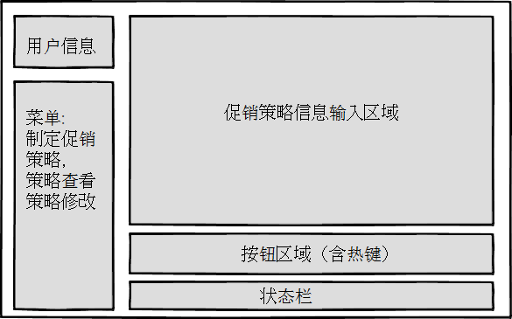

**图11-2-2制定促销策略任务的界面设计2**

**2.11.3界面原型化**

依据图11-2-1和11-2-2所示的设计方案，使用人机交互设计原型工具建立制定促销策略界面原型如图11-3-1到11-3-5所示。

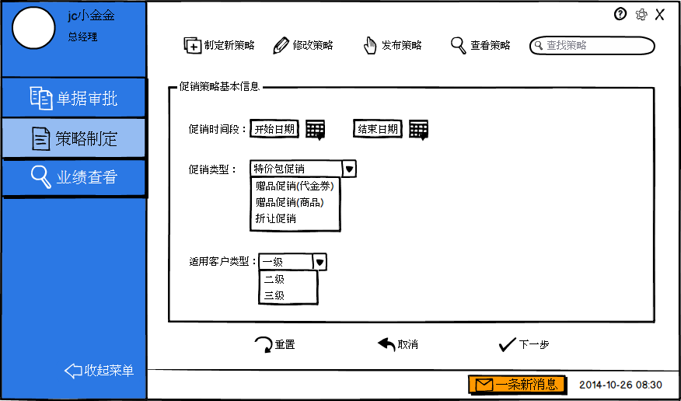

**图11-3-1制定促销策略任务的原型化界面**

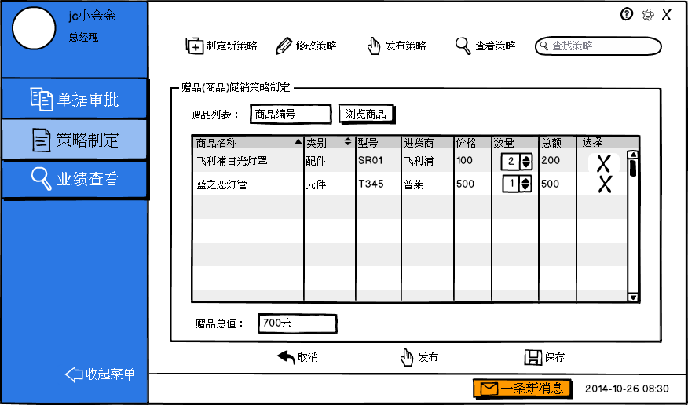

**图11-3-2制定赠品(商品)促销策略任务的原型化界面**

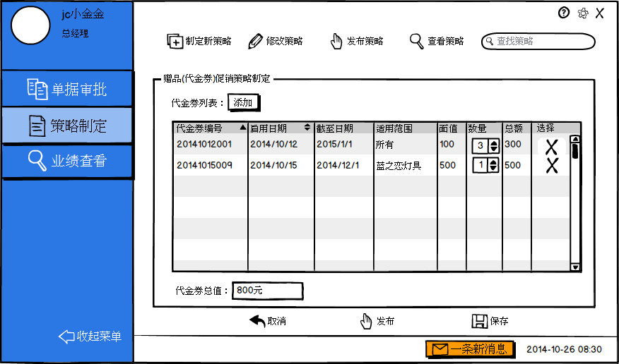

**图11-3-3制定赠品(代金券)促销策略任务的原型化界面**

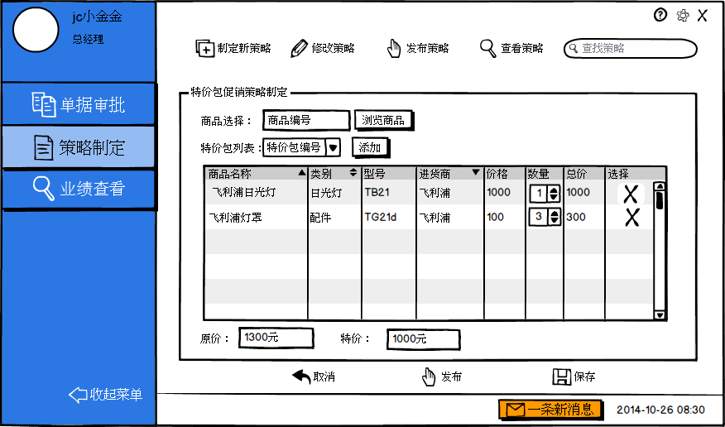

**图11-3-4制定特价包促销策略任务的原型化界面**

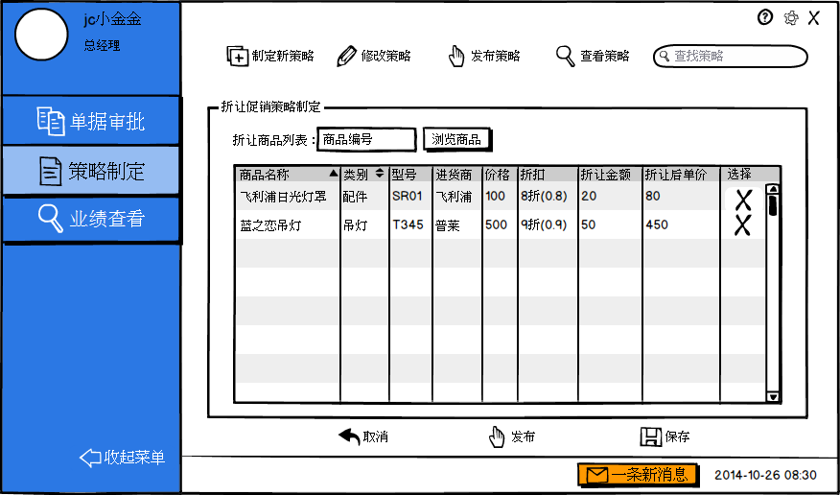

**图11-3-5制定折让促销策略任务的原型化界面**

# 2.12客户管理的人机交互设计

**2.12.1导航设计**

客户管理的任务主要有四个：客户的增删改查。可以据此建立菜单导航。针对客户管理任务，依据客户管理场景和需求规格说明，可以设计下列独立界面或界面组件

* 客户管理任务：客户管理主界面，进行导航的主要部分，接收热键命令。
* 增加客户：客户管理界面的一个独立组件。
* 删除客户：客户管理界面的一个独立组件。
* 修改客户信息：客户管理界面的一个独立组件。
* 查找客户：客户管理界面的一个独立组件。
* 输入关键字：客户管理界面的一个独立组件。
* 输入客户信息：独立界面。
* 客户列表：独立界面。
* 客户信息：客户管理界面的一个独立组件。
* 确认提示：独立界面。

基于上述独立界面或者独立组件，可以建立进货操作交互过程的导航——对话结构，如图12-1所示

C:\Documents and Settings\Administrator\Desktop\Image2.EMF

**图12-1客户管理的对话结构**

**2.12.2界面设计**

客户管理任务的主界面设计如图12-2-1，12-2-2所示。这里略过了各个区域的细节。

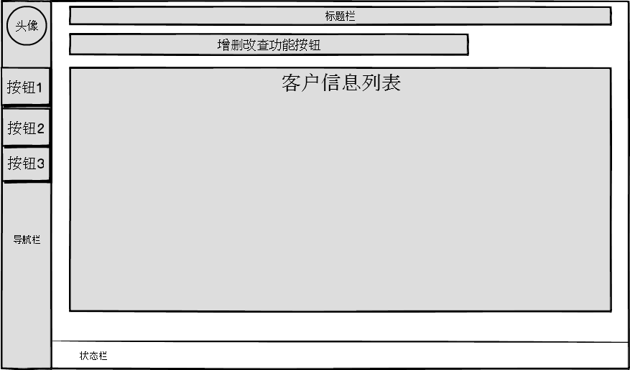

**图12-2-1客户管理任务的界面设计**

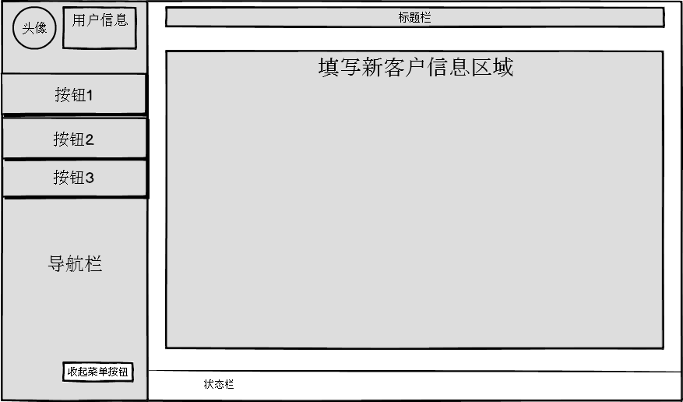

**图12-2-2增加客户的界面设计**

**2.12.3界面原型化**

依据图12-2-1，12-2-2所示的设计方案，使用人机交互设计原型工具建立客户管理界面原型如图12-3-1到12-3-3所示。

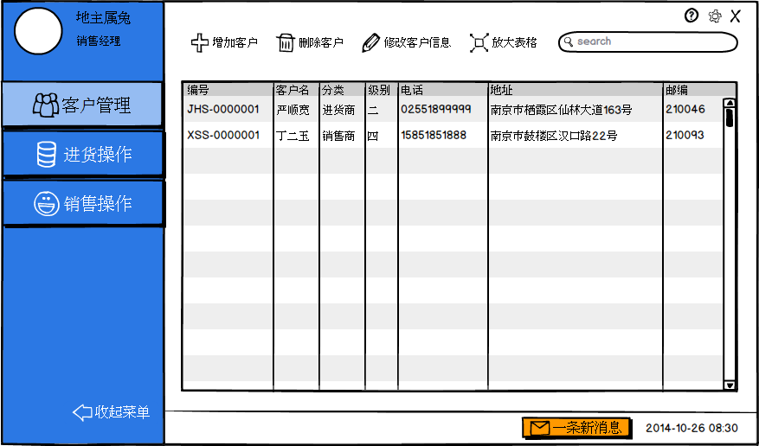

**图12-3-1客户管理任务的原型化界面**

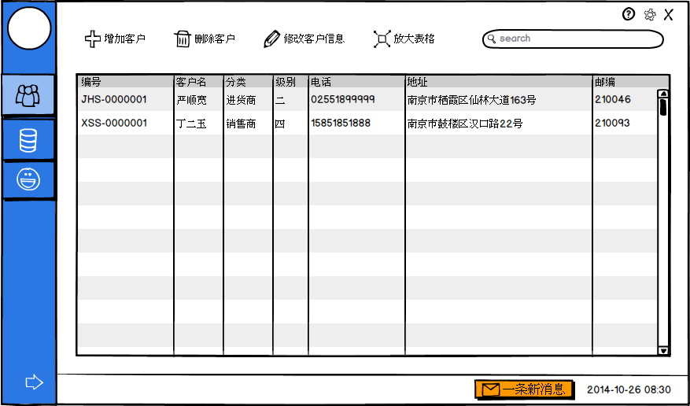

**图12-3-2客户管理任务的原型化界面（菜单收起）**

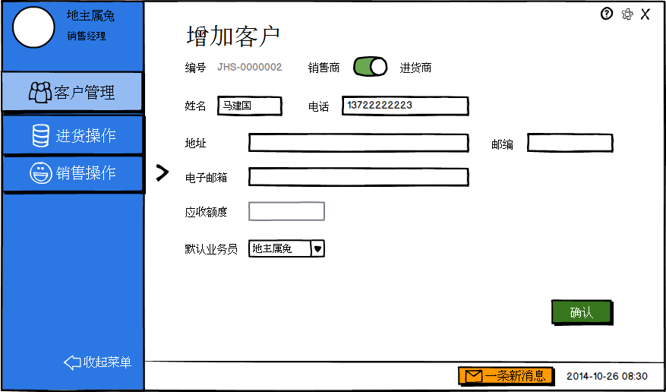

**图12-3-3增加客户的原型化界面**

# 2.13进货操作的人机交互过程

**2.13.1导航设计**

进货操作的任务主要有两个：创建进货单和进货退货单。可以据此建立菜单导航。针对进货（退货）任务，依据进货场景和需求规格说明，可以设计下列独立界面或界面组件：

* + 进货（退货）任务：进货操作主界面，进行导航的主要部分，接收热键命令。
  + 创建进货单：进货（退货）任务界面的一个独立组件。
  + 创建进货退货单：进货（退货）任务界面的一个独立组件。
  + 输入进货单信息：独立界面。
  + 输入进货退货单信息：独立界面。
  + 信息输入错误提示：独立界面。
  + 库存不足提示：独立界面。

基于上述独立界面或者独立组件，可以建立进货操作交互过程的导航——对话结构，如图13-1所示。

C:\Documents and Settings\Administrator\Desktop\Image2.EMF

**图13-1 进货操作的对话结构**

**2.13.2界面设计**

进货操作任务的主界面设计如图13-2所示。这里略过了各个区域的细节。

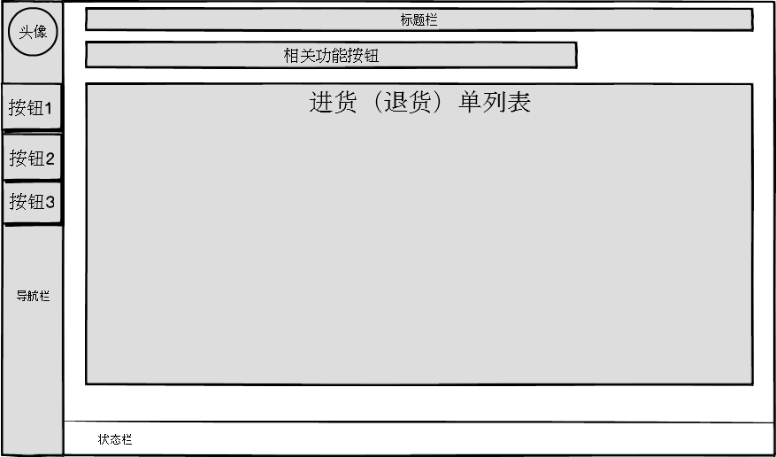

**图13-2 进货操作任务的界面设计**

**2.13.3界面原型化**

依据图13-2所示的设计方案，使用人机交互设计原型工具建立进货操作界面原型如图13-3所示。

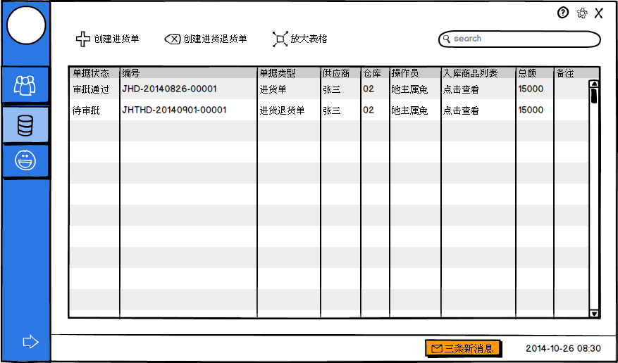

**图13-3 进货操作任务的原型化界面**

# 2.14销售操作的人机交互过程

**2.14.1导航设计**

销售操作的任务主要有两个：创建销售出货单和销售退货单。可以据此建立菜单导航。针对销售（退货）任务，依据销售场景和需求规格说明，可以设计下列独立界面或界面组件：

* + 销售（退货）任务：销售操作主界面，进行导航的主要部分，接收热键命令。
  + 创建销售单：销售（退货）任务界面的一个独立组件。
  + 创建销售退货单：销售（退货）任务界面的一个独立组件。
  + 输入销售单信息：独立界面。
  + 输入销售退货单信息：独立界面。
  + 信息输入错误提示：独立界面。
  + 库存不足提示：独立界面。

基于上述独立界面或者独立组件，可以建立销售操作交互过程的导航——对话结构，如图14-1所示。

C:\Documents and Settings\Administrator\Desktop\Image2.EMF

**图14-1 销售操作的对话结构**

**2.14.2界面设计**

销售操作任务的主界面设计如图14-2所示。这里略过了各个区域的细节。

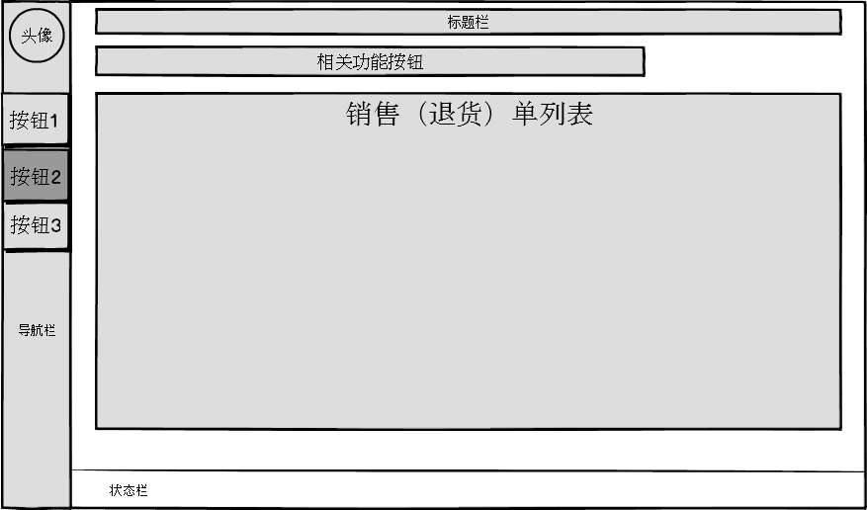

**图14-2 销售操作任务的界面设计**

**2.14.3界面原型化**

依据图14-2所示的设计方案，使用人机交互设计原型工具建立销售操作界面原型如图14-3所示

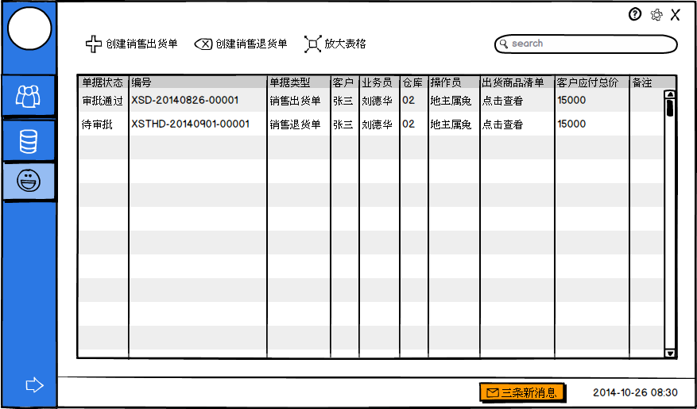

**图14-3 销售操作任务的原型化界面**

# 2.15商品及分类管理的人机交互过程

**2.15.1导航设计**

商品及分类管理的任务主要有两个：对库存商品的分类进行管理和对库存商品信息的管理。可以据此建立菜单导航。针对商品及分类管理任务，依据商品及分类管理和需求规格说明，可以设计下列独立界面或界面组件：

* 商品及分类管理任务界面：进行商品及分类管理导航的主要部分
* 新增商品分类：独立界面
* 修改商品分类：独立界面
* 删除商品分类：独立界面
* 新增商品记录：独立界面
* 修改商品信息：独立界面
* 删除商品记录：独立界面
* 查看商品记录：独立界面
* 增加分类成功提示：独立界面
* 增加分类失败提示：独立界面
* 删除分类成功提示：独立界面
* 删除分类失败提示：独立界面
* 修改分类成功提示：独立界面
* 修改分类失败提示：独立界面
* 增加商品成功提示：独立界面
* 增加商品失败提示：独立界面
* 删除商品成功提示：独立界面
* 删除商品失败提示：独立界面
* 修改商品成功提示：独立界面
* 修改商品失败提示：独立界面
* 显示相关商品：独立界面

基于上述独立界面或独立组件，可以建立登录任务的导航-对话结构，如图15-1所示

Image2

**图15-1商品及分类管理的对话结构**

**2.15.2界面设计**

商品及分类管理任务的主界面设计如图15-2所示。这里略过了各个区域的细节。

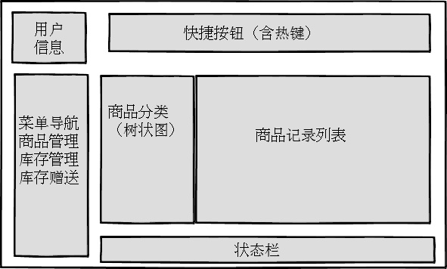

**图15-2商品及分类管理任务任务的界面设计**

**2.15.3界面原型化**

依据图15-2所示的设计方案，使用人机交互设计原型工具建立商品及分类管理界面原型如图15-3所示

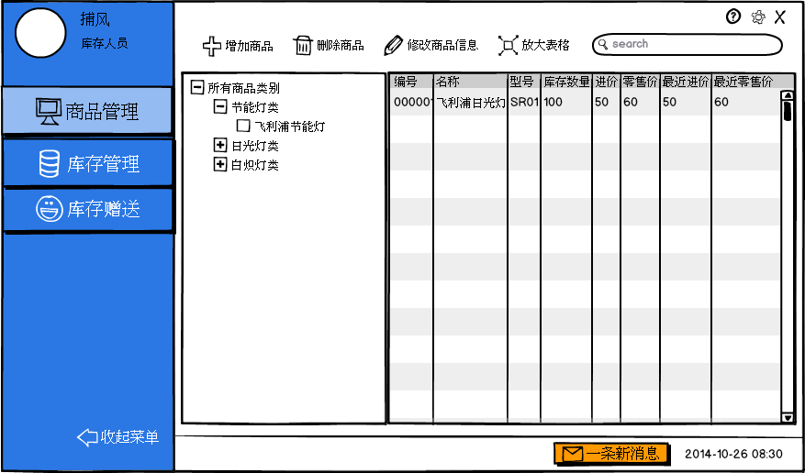

**图15-3商品及分类管理任务任务的原型化界面**

# 2.16库存查看、盘点及报溢报损报警的人机交互过程

**2.16.1导航设计**

库存查看、盘点及报溢报损报警任务主要有三个：查看一段时间内的库存商品、盘点当日的库存快照和库存报溢、报损及报警。可以据此建立菜单导航。针对库存管理任务，依据库存管理和需求规格说明，可以设计下列独立界面或界面组件：

* 库存管理任务界面：进行库存管理导航的主要部分
* 库存报警：库存管理界面的一个独立组件
* 库存报溢：库存管理界面的一个独立组件
* 库存报损：库存管理界面的一个独立组件
* 填写库存报溢单：独立界面
* 填写库存报损单：独立界面
* 填写库存报警单：独立界面
* 库存查看：库存管理界面的一个独立组件
* 库存盘点：库存管理界面的一个独立组件
* 输入起止日期：独立界面
* 显示库存信息：独立界面
* 显示当天的库存快照：独立界面

基于上述独立界面或独立组件，可以建立登录任务的导航-对话结构，如图16-1所示

Image2

**图16-1库存查看、盘点及报溢报损报警的对话结构**

**2.16.2界面设计**

库存查看、盘点及报溢报损报警任务的主界面设计如图16-2所示。这里略过了各个区域的细节。

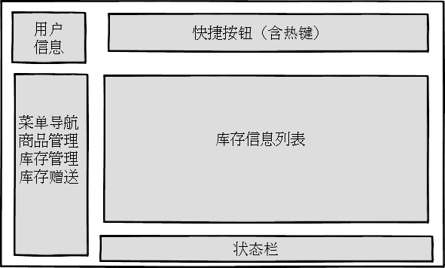

**图16-2库存查看、盘点及报溢报损报警任务的界面设计**

**2.16.3界面原型化**

依据图16-2所示的设计方案，使用人机交互设计原型工具建立库存查看、盘点及报溢报损报警界面原型如图16-3所示。

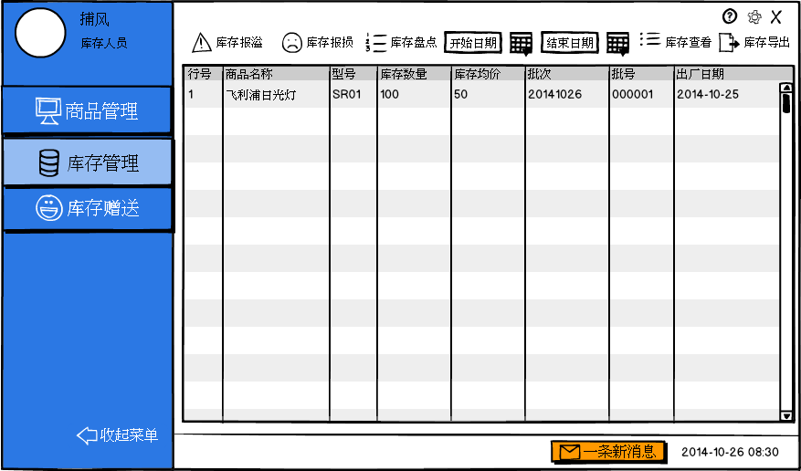

**图16-3库存查看、盘点及报溢报损报警任务的原型化界面**

# 2.17库存赠送的人机交互过程

**2.17.1导航设计**

库存赠送任务主要有三个：查看一段时间内的库存商品、盘点当日的库存快照和库存报溢、报损及报警。可以据此建立菜单导航。针对库存管理任务，依据库存管理和需求规格说明，可以设计下列独立界面或界面组件：

* 库存赠送任务界面：进行库存赠送导航的主要部分
* 选择赠送客户：库存赠送界面的一个独立组件
* 选择赠送商品：库存赠送界面的一个独立组件
* 确认生成库存赠送单：库存赠送界面的一个独立独立组件
* 提示库存赠送单创建成功：独立界面

基于上述独立界面或独立组件，可以建立登录任务的导航-对话结构，如图17-1所示

C:\Documents and Settings\Administrator\Desktop\Image2.EMF

**图17-1 库存赠送的对话结构**

**2.17.2界面设计**

库存赠送任务的主界面设计如图17-2所示。这里略过了各个区域的细节。

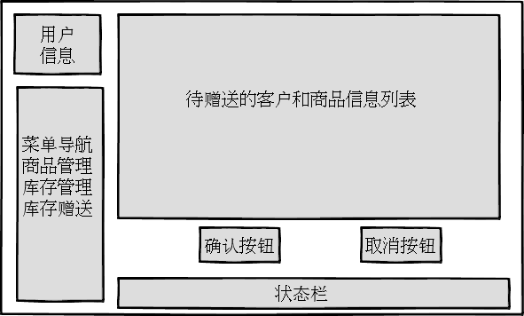

**图17-2库存赠送任务的界面设计**

**2.17.3界面原型化**

依据图17-2所示的设计方案，使用人机交互设计原型工具建立库存赠送界面原型如图17-3所示。

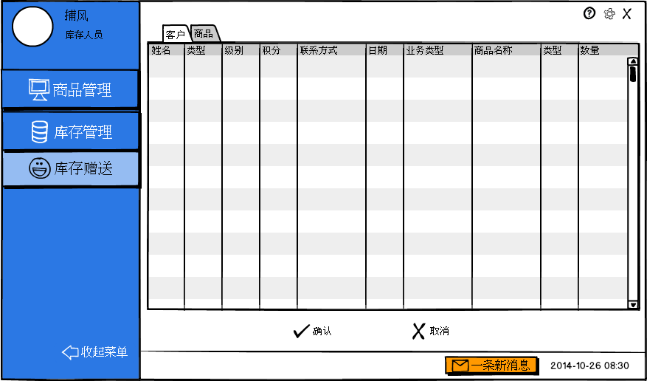

**图17-3库存赠送任务的原型化界面**